Natation année 2019-2020

PASSATION DES TESTS

(en référence aux attendus des programmes des cycles 2 et 3 –
BO spécial n°11 du 26-11-2015)

Niveaux concernés
Les évaluations concernent uniquement les élèves des niveaux CE2 et CM2 et sont passées à la fin du cycle d’activité.

Passation du test départemental de fin de cycle 2 et du parcours ASSN
L’organisation doit permettre la passation du test ou du parcours en un minimum de temps. Les tests peuvent être passés par les élèves durant le cycle d’activité, selon l’appréciation de l’enseignant, Sinon, une séance doit suffire, si possible l’avant dernière.
Dans ce dernier cas, le jour de cette passation (fin de cycle annuel natation), présentez-vous à la piscine avec un exemplaire de la feuille n°1 par groupe (cf. pages suivantes).

CE2 | CM2
- Tous les élèves commencent par le test départemental de fin de cycle 2.  - Ceux qui sont « susceptibles » de réussir le parcours ASSN le passent. | Tous les élèves « susceptibles » de réussir le parcours ASSN commencent par celui-ci.  - Pour les élèves n’ayant pas réussi le parcours ASSN, il conviendra de leur faire passer le test départemental de fin de cycle 2.  - Les élèves ayant réussi le parcours ASSN sont systématiquement comptabilisés dans le test départemental de fin de cycle 2.

Renseigner tous les items de la feuille n°1. Noter O (OUI) en cas de réussite. Noter N (NON) en cas d’échec.
Pour le résultat final, noter OUI ou NON (loi du tout ou rien, tous les items doivent avoir été réussis pour valider le test ou le parcours).

Remontées des résultats à la circonscription
Après les tests, faire la synthèse sur une feuille n°1 et la conserver à l'école (notamment afin de délivrer les attestations pour l’ASSN).
Compléter la feuille n°2 (CE2) et/ou la feuille n°3 (CM2). Envoyer la feuille n°1 et la n°2 et/ou la n°3 à l'IEN de manière numérique uniquement.

TEST, PARCOURS ET COMPETENCES EN NATATION

Test et parcours se réalisent en grande profondeur (les élèves n’ont pas pied) et en enchaînant dans l’ordre énoncé les différentes actions.

TEST DEPARTEMENTAL DE FIN DE CYCLE 2
Compétences à acquérir |  | Test
- S’immerger totalement.  - Perdre les appuis plantaires (s’équilibrer par l’action des jambes à partir d’appuis manuels solides : lignes d’eau, objet flottant).  - S’immerger vers le fond à partir d’appuis manuels (perche, échelle, cage….).  - Prendre des informations sous l’eau.  - Augmenter le temps d’apnée inspiratoire (inspiration forcée maintenue).  - Accepter la remontée passive.  - Se laisser porter par l’eau dans différents équilibres.  - Mettre en relation respiration et flottabilité.  - Se déplacer sans matériel en utilisant les bras et les jambes dans une position proche de l’horizontal.  - Entrer dans l'eau, sans se laisser tomber, après une impulsion. |  | Enchaîner :  - Sauter du bord  - Remonter passivement  - Se déplacer 15 mètres sans appui (ventral et/ou dorsal).
PARCOURS ASSN
Compétences à acquérir | Parcours
- Enchaîner différents équilibres.  - Maintenir en déplacement une position hydrodynamique horizontale par l’action efficace des jambes (alternées ou simultanées) et à l’aide des bras avec une dissociation tête-tronc.  - Gérer l’apnée et l’expiration aquatique pour se déplacer de plus en plus longtemps en surface et en immersion.  - Se maintenir verticalement en surface.  - Se laisser porter par l’eau dans différents équilibres.  - Gérer ses efforts. | Parcours à réaliser en continuité, sans reprise d’appuis au bord du bassin et sans lunettes :  - A partir du bord de la piscine, entrer dans l'eau en chute arrière  - Se déplacer sur une distance de 3,5 mètres en direction d'un obstacle  - Franchir en immersion complète l'obstacle sur une distance de 1,5 mètre  - Se déplacer sur le ventre sur une distance de 15 mètres  - Au cours de ce déplacement, au signal sonore, réaliser un surplace vertical pendant 15 secondes puis reprendre le déplacement pour terminer la distance des 15 mètres  - Faire demi-tour sans reprise d'appuis et passer d'une position ventrale à une position dorsale pour réaliser une distance de 15 mètres  - Au cours de ce déplacement, au signal sonore réaliser un surplace en position dorsale pendant 15 secondes puis terminer les 15 mètres  - Se retourner sur le ventre pour franchir à nouveau l'obstacle en immersion complète  - Se déplacer sur le ventre pour revenir au point de départ.

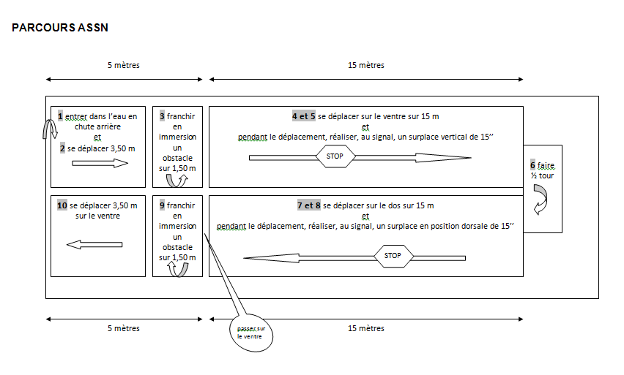

Feuille liste élèves TESTS NATATION 2019/2020 Piscine de :

Ecole : Classe : Enseignant : Jour : Horaires : h / h Année scolaire :

NOM Prénom | TEST DEPARTEMENTAL DE FIN DE CYCLE 2 |  |  |  | PARCOURS ASSN
 | Sauter | Remonter  passivement | Se déplacer  15 m sans appui | RESULTAT | Chute arrière  du bord | Se déplacer 3,5 m et franchir un obstacle  d’1,5 m | Se déplacer sur le ventre 15 m  Surplace vertical de 15’’ | Se déplacer sur le dos  15 m  Surplace dorsal de 15’’ | Franchir un obstacle  d’1,5 m et se déplacer sur 3,5 m | RESULTAT
Nombre d’élèves : | Total réussites test départ^{al} fin cycle 2 : |  |  |  | Total réussites parcours ASSN :

Noter O (OUI) en cas de réussite. Noter N (NON) en cas d’échec. Renseigner tous les items. Pour le résultat final, noter OUI ou NON (loi du tout ou rien).
ATTENTION : les élèves ayant réussi le parcours ASSN sont systématiquement comptabilisés dans le test départemental de fin de cycle 2.

Feuille récapitulative CE2 TEST NATATION CE2

Nom de l'école : Nom de l'enseignant :

Niveau(x) de la classe :

Nombre d'élèves de niveau CE2 :

Nombre de CE2 de la classe ayant fréquenté la piscine cette année :

Nombre de séances de piscine pour la classe cette année :

Nombre de CE2 de la classe ayant passé les tests en fin de cycle piscine :

Nombre de CE2 de la classe ayant réussi le test départemental de fin de cycle 2 (ceux ayant réussi le parcours ASSN sont aussi comptabilisés dans le test départemental de fin de cycle 2) :

Nombre de CE2 de la classe ayant réussi le parcours ASSN :

Cursus natation de l'ensemble des élèves de la classe :

Nombre de séances en CP (le cas échéant) | Nombre de séances en CE1 | Nombre de séances en CE2 | Nombre total de séances cumulées

Remarques éventuelles :

Feuille récapitulative CM2 TEST NATATION CM2

Nom de l'école : Nom de l'enseignant :

Niveau(x) de la classe :

Nombre d'élèves de niveau CM2 :

Nombre de CM2 de la classe ayant fréquenté la piscine cette année :

Nombre de séances de piscine pour la classe cette année :

Nombre de CM2 de la classe ayant passé les tests en fin de cycle piscine :

Nombre de CM2 de la classe ayant réussi le test départemental de fin de cycle 2 (ceux ayant réussi le parcours ASSN sont aussi comptabilisés dans le test départemental de fin de cycle 2) :

Nombre de CM2 de la classe ayant réussi le parcours ASSN :

Nombre de CM2 de la classe ayant validé l’ASSN (réussite au parcours + validation des attitudes et connaissances) :

Cursus natation de l'ensemble des élèves de la classe :

Nombre de séances en CP (le cas échéant) | Nombre de séances en CE1 | Nombre de séances en CE2 | Nombre de séances en CM1 (le cas échéant) | Nombre de séances en CM2 | Nombre total de séances cumulées

Remarques éventuelles :

Attestation scolaire « savoir nager » décret du 9-7-2015 paru au BO n° 30 du 23 juillet 2015

La validation de l’attestation est subordonnée à la réalisation du test (parcours de capacités) et à la maîtrise des connaissances et des attitudes suivantes
- Savoir identifier la personne responsable de la surveillance à alerter en cas de problème ;
- Connaître les règles de base liées à l'hygiène et la sécurité dans un établissement de bains ou un espace surveillé ;
- Savoir identifier les environnements et les circonstances pour lesquels la maîtrise du savoir-nager est adaptée.

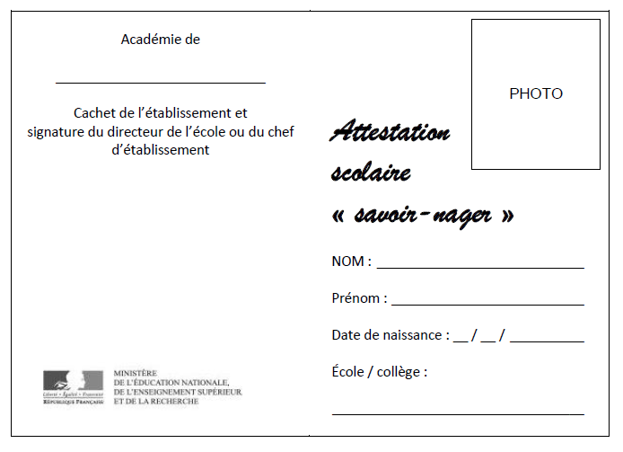 | 